
CRONOGRAMA DE ACTIVIDADES
MES:MAYO
UNIDAD Nº 1 “Héroes y Villanos”

DOCENTE:  Constanza Orozco Álvarez  Email: c.orozcoalvarez@gmail.com Fono: +56984974935  Rayen Romann: rayenromann@gmail.com Fono: +56932959677 | CURSO O NIVEL:  1° Medio | ASIGNATURA:  Lengua y Literatura

SEMANA /FECHA | OBJETIVO CLASE | ACTIVIDADES | ADECUACIÓN PROYECTO INTEGRACIÓN | RECURSO | FECHA ENTREGA
4 al 8 de Mayo | Conocer elementos del género narrativo. | Analizar las acciones y el narrador:  - Lectura de la página 30-31, responder las preguntas de la página 31 y realizar un resumen de ambas paginas (escribirlo en tu cuaderno de lenguaje)  - Lectura (REPASO) página 32 y 33.  - Leer páginas 34 -35 y resolver las preguntas que se plantean ahí.  Guíate por el formato de escritura que se encuentra más abajo. | Se realizará apoyo mediante clases online vía whatsapp con el grupo de estudiantes PIE.  Se creará un grupo de whatsapp donde se enviaran videos de ejemplificación para la realización de la actividad. | Libro del estudiante.  Cuaderno de lenguaje  Lápices  Destacadores | 11 de mayo
11 al 15 de mayo | Leer comprensivamente un texto narrativo, aplicando estrategias para entender la trama. | El hombre de la Calle  - Lectura del texto “El hombre de la calle” pagina 36 a 46 responder las preguntas que se encuentran en el apartado llamado “Durante la lectura”( son en total 14 preguntas)  - Responder las preguntas de las 1 a la 10, que se encuentran en la página 47. | Se acordará una fecha y hora determinada para la realización de la clase Guiada, revisaremos avances en conjunto.  Se enviará video explicativo. | Libro del estudiante.  Cuaderno de lenguaje  Lápices  Destacadores | 15 de mayo
18 al 22 de mayo | Analizar un texto audiovisual, reconociendo elementos del género narrativo. | Evaluación Formativa:  Busca en youtube el siguiente video:  https://www.youtube.com/watch?v=SkepTHIKONw  Y completa el siguiente cuadro en tu cuaderno:  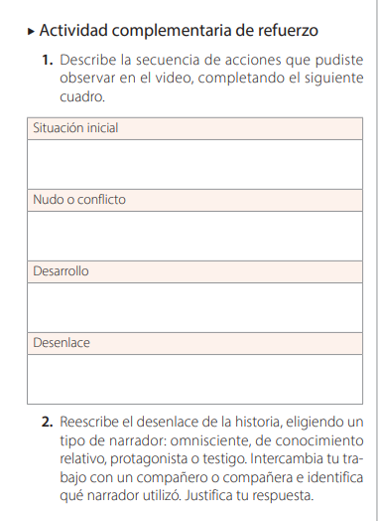 | Se realizará apoyo en la investigación, pasos a seguir corrección de lo realizado, vía whatsapp. | Libro del estudiante.  Cuaderno de lenguaje  Lápices  Destacadores  Internet. | 22 de mayo

Formato del cuaderno
